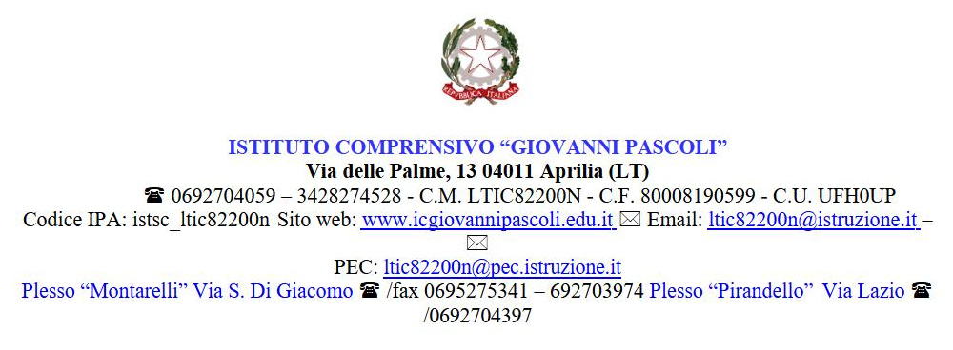

Scheda di nuova adozione del libro di testo

Il/la sottoscritto/a …………………………………………………………….

NUOVE ADOZIONI LIBRI DI TESTO PER LA CLASSI PRIME
PER L’ANNO SCOLASTICO 2026/27

IL SEGUENTE LIBRO DI TESTO

PER LA CLASSE ……………….

MATERIA ………………………………………………………………………

TITOLO …………………………………………………………………………

AUTORE ……………………………………………………………………….

VOLUME O TOMO ……………………………………………………………

EDITORE .………………………………………………………………………

COSTO € ……………

CODICE ISBN ………………………………………………

- Si allega alla presente la relazione sulla nuova adozione

Aprilia, ………………….
FIRMA DEL DOCENTE

…..…………………………

